2026년 영어교재 D-Book목록

 | 교재명 | D-book 경로
1 | 키맵 코스북  (SB/ WB/ 포트폴리오/ PLAY MP3)  단계: 스타터 | 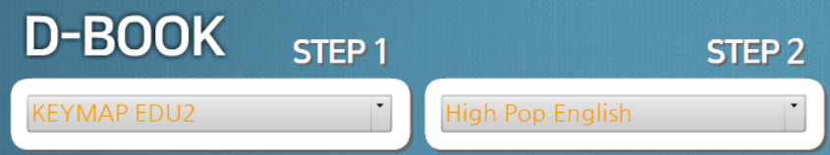
2 | 하이팝 코스북  (SB/ WB/ PLAY MP3)  단계: 무버/ 워커/ 러너/ 플라이어/ 익스플로러
3 | 베스트프랜드 코스북  (SB/ WB/ RB/ PLAY MP3)  단계: 알파/ 베타/ 감마/ 델타/ 엡실론 | 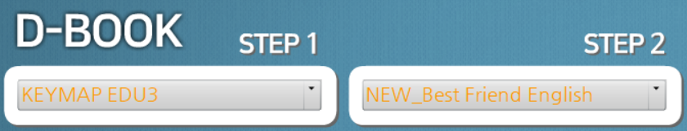
4 | I Love Reading  (SB,WB합본) / PLAY MP3)  단계: 무버/ 워커/ 러너/ 플라이어/ 익스플로러 | 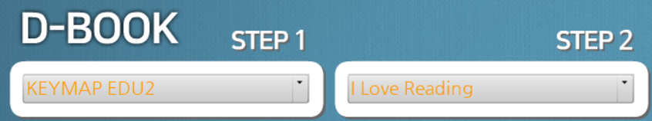
5 | Joy To Read Storybook  (SB / WB / PLAY MP3)  단계: 스타터~5 | 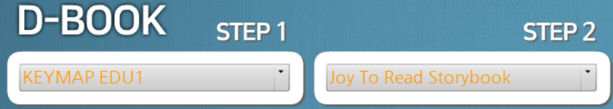
6 | I Love Phonics (주5회 수업용)  (SB/ WB/ PLAY MP3) 단계: 1~3 | 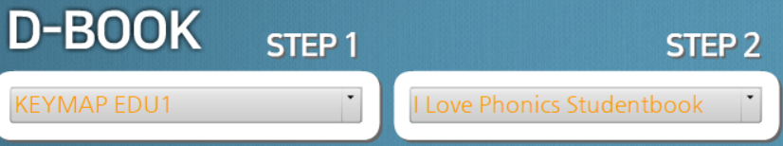
7 | Welcome Phonics (주5회 수업용)  (SB/ WB/ PLAY MP3) 단계: 1~3 | 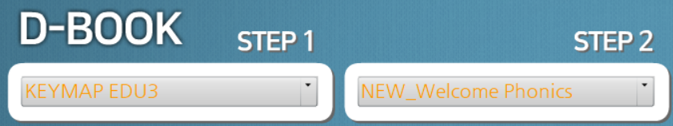
8 | I Love Phonics PLUS (주3회 수업용)  (SB/ WB/ 스토리북/ PLAY MP3) 단계: 1~6 | 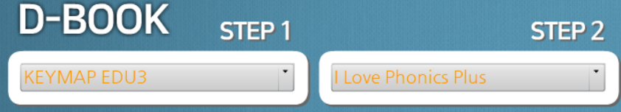
9 | Save The King  (SB/ WB/ PLAY MP3)  (Welcome Phonics 6권 목록과 동일 교재임) | 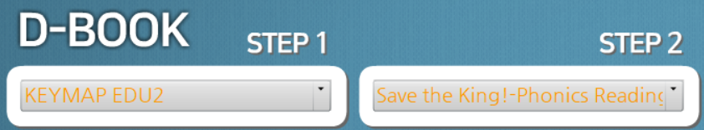
10 | Grammar Kids  (SB / WB / PLAY MP3) 단계: 1~5 | 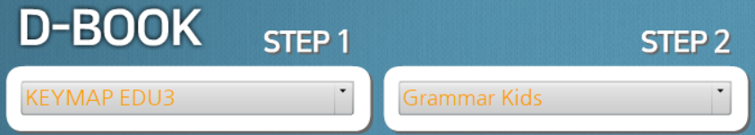
11 | I Love Listening  (SB / WB / PLAY MP3) 단계: 1~5 | 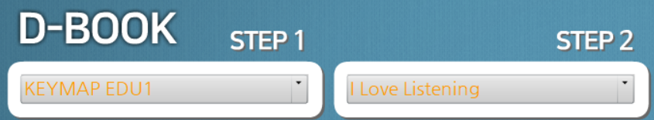
12 | Word Bridge 3600  (SB / PLAY MP3) 단계: 1~5 | D-book 없음
* 하이팝 코스북은 방과후 영어 전용 교재입니다. 일반 판매를 하지 않고 있습니다.

